

**Nombre del alumno: Edgar yael de la cruz Gómez**

# Nombre del profesor: Sandra Edith Moreno López



**Licenciatura: medicina v. y necropsia**

**Mate**

# ria: ANATOMIA COMPARATIVA Y NECROPCIAS

# Nombre del trabajo: Aparato urinario

Ocosingo, Chiapas a 15 de octubre de 2021



**APARATO URINARIO**

**Las vías urinarias** son el sistema de drenaje del organismo para eliminar la orina, que está compuesta de toxinas y exceso de líquido. Para que se produzca la micción normal, todas las partes del organismo en las**vías** urinarias deben trabajar juntas en el orden correcto. Los riñones. Los riñones son dos órganos con forma de frijol, cada uno del tamaño del puño de la mano.

A pesar de que ambos riñones colaboran en el desempeño de muchas funciones vitales, la gente puede llevar una vida normal y saludable con un solo riñón. De hecho, algunas personas nacen solo con uno de estos órganos en forma de alubia.

Se define ósmosis como una difusión pasiva, caracterizada por el paso del agua, disolvente, a través de la membrana semipermeable, desde la solución más diluida a la más concentrada. Y entendemos por presión osmótica, a aquella que sería necesaria para detener el flujo de agua a través de la membrana semipermeable.

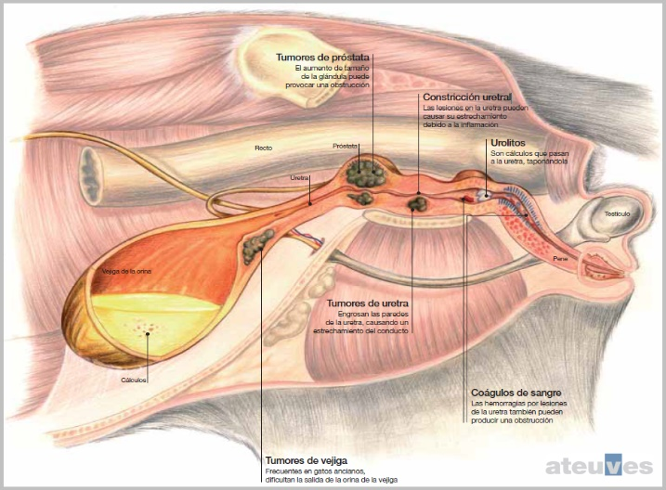Todos los días, los riñones filtran entre 120 y 150 cuartos de galón de sangre para producir entre 1 y 2 cuartos de galón de orina. Los riñones trabajan todo el día; una persona no puede controlar lo que hacen los riñones.

Las nefronas. Las nefronas son las unidades funcionales del riñón, que consta aproximadamente de un millón de estas unidades. Tienen como función **filtrar la sangre cargada de sustancias residuales, reabsorber los nutrientes perdidos durante el filtrado y elaborar la orina**, que servirá para expulsar las sustancias de desecho.

En el riñón, no todas las nefronas que lo forman son iguales. Se clasifican en corticales, medio corticales y yuxtamedulares. Los glomérulos de las nefronas se ubican en la corteza. En las nefronas corticales, se localizan en la región externa de la corteza y en las nefronas yuxtamedulares se encuentran en la zona cortico medular.

Las vías urinarias son importantes porque filtran las toxinas y el exceso de líquido del torrente sanguíneo y los elimina del organismo. El funcionamiento normal de los riñones:

* previene la acumulación de toxinas y exceso de líquido en el organismo
* mantiene estables las concentraciones de electrolitos, como potasio y fosfato
* produce hormonas que ayudan a regular la presión arterial
* produce glóbulos rojos
* mantiene los huesos fuertes



El metabolismo de las moléculas nitrogenadas (proteínas, principalmente, pero también ácidos nucleicos) conduce a la producción de amonio (NH4+) como producto terminal, que ha de ser expulsado al exterior por su alta toxicidad. No obstante, el amonio puede ser transformado en otra molécula urea o ácido úrico, principalmente- para su eliminación.

Aunque algunas especies lo hacen a través de la pared del cuerpo, la mayor parte de los animales eliminan los restos nitrogenados por medio de la orina, que es evacuada al exterior a través de estructuras anatómicas específicas basadas en tubos. Esa es la razón por la que se denominan genéricamente tubos excretores.

La orina primaria, una vez formada, fluye a lo largo del túbulo renal y puede ser sometida a cambios en su composición mediante posteriores procesos de transporte activo, ya sea para reabsorber ciertas sustancias y recuperarlas así, como glucosa, aminoácidos y algunos iones inorgánicos, ya para eliminar otras, como muchas sustancias tóxicas. Y, como se ha dicho, la orina puede sufrir cambios en su concentración osmótica, bien porque los provoquen la retirada o adición de sustancias que se acaban de citar, o bien porque se reabsorba agua del túbulo renal al medio intersticial.

**Bibliografía**

[Así forman la orina los animales — Cuaderno de Cultura Científica (culturacientifica.com)](https://culturacientifica.com/2018/06/05/asi-forman-la-orina-los-animales/)

[www.fcn.unp.edu.ar/sitio/fisiologiageneral/images/apoyo-teorico](http://www.fcn.unp.edu.ar/sitio/fisiologiageneral/images/apoyo-teorico)

<https://es.slideshare.net/marcruzpalacios/sistema-urinario-de-los-animales>

es.slideshare.net/marcruzpalacios/sistema-urinario-de-los-animales